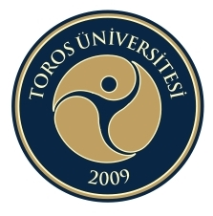
DUYURU

İktisadi, İdari ve Sosyal Bilimler Fakültesinin 2018-2019 Eğitim-Öğretim Yılı Güz Dönemi Eğitim-Öğretimi sonrasında yapılacak olan Tek Ders Sınavı, aşağıda belirtilen gün ve saatte yapılacaktır.
Tek ders Sınavına girecek öğrencilerin en geç 25 Ocak 2019 Cuma günü mesai bitimine kadar Bölüm Sekreterliğine müracaat etmeleri gerekmektedir.
Sınav Tarihi : 31 Ocak 2019 Perşembe Günü
Saat : 14:00

Dekanlık

